1. Percepcja słuchowa.
Dziecko nazywa przedmioty na ilustracji, a następnie dobiera w pary te których nazwy się rymują.
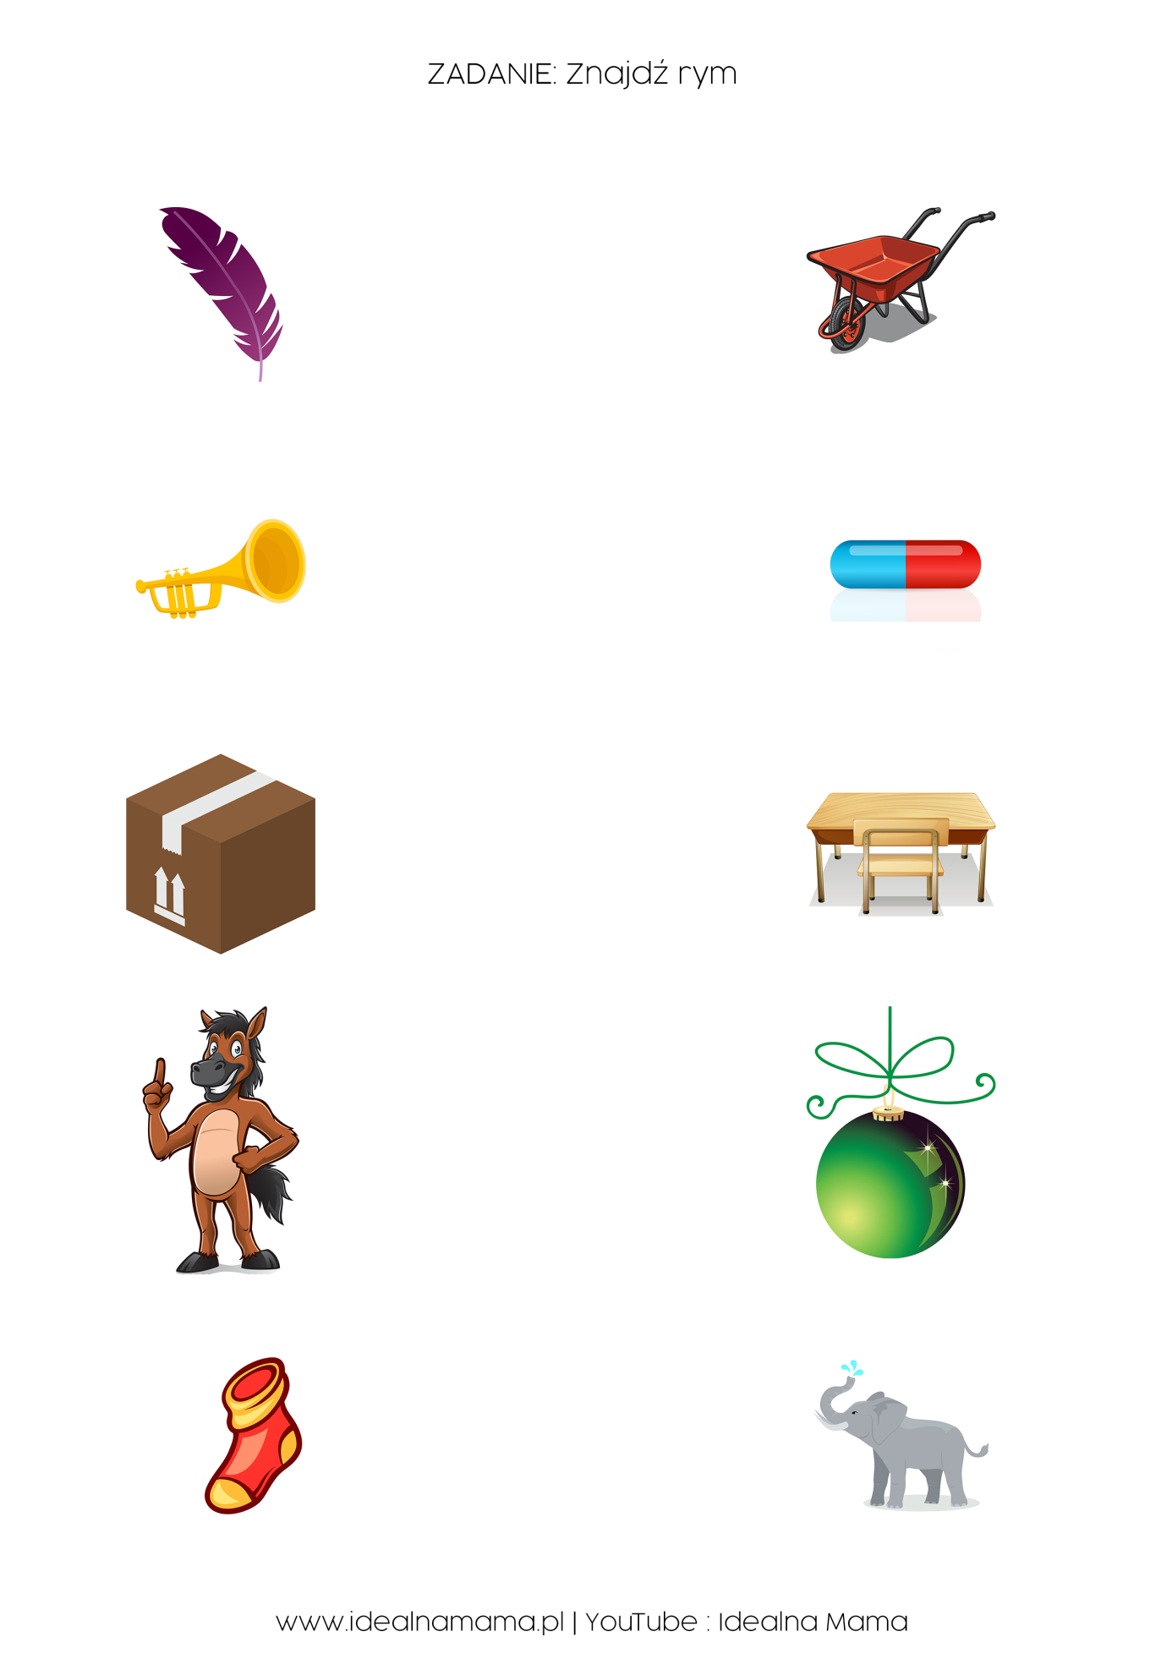

2. Ćwiczenia oddechowe.
Potrzebne będą:
- plastikowa szklanka/ kubeczek
- słomka
- taca
- płyn do robienia baniek lub płyn do naczyń- trzeba uważac żeby dziecko nie napiło się płynu
- gąbka lub ręcznik do wycierania piany.
Przebieg:
Rozłóż na stole potrzebne materiały. Tacę, kubek i rurkę.
Połóż tacę.
Napełnij do połowy szklankę płynem do baniek.
Włóż rurkę do szklanki którą napełniłeś/aś płynem do baniek.
Połóż szklankę na tacy.
Usiądź wygodnie na krześle przy stole.
Przysuń do siebie tacę ze szklanką.
Wdmuchuj powietrze jednym ciągiem do szklanki, aż płyn będzie podnosił się do góry zamieniając się w masę posklejanych baniek wypływających ze szklanki – czyli gąsienicę. Staraj się wdmuchiwać najdłuższą gąsienicę jaką tylko potrafisz.
Pracuj tak co najmniej 15 minut. Nabieraj powietrze i rób krótkie przerwy po każdej „gąsienicy”.
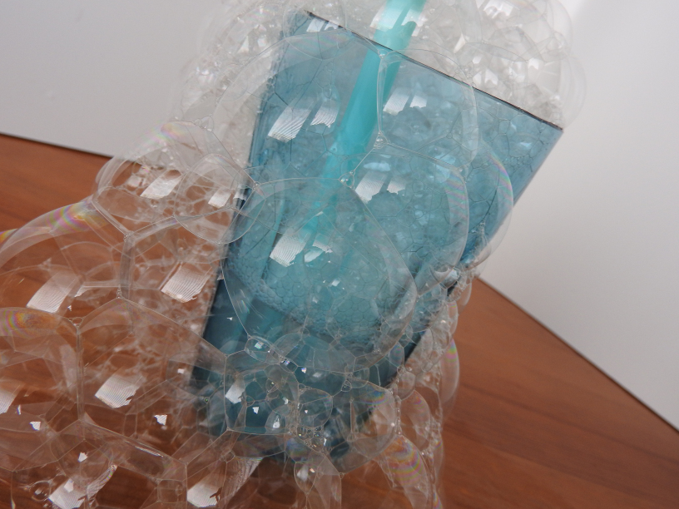
https://autyzm.life
3. Motoryka mała.
Butelkowe gumki to zabawa wspomagająca motorykę małą – rozwija zręczność i wzmacnia palce.
Potrzebne będą:
- gumki recepturki
- mała butelka
Postaw na stole butelkę i opakowanie z kolorowymi gumkami.
Wysyp gumki na stół.
Podnieś pierwszą gumkę, rozciągnij pierwszymi palcami i kciukami obu dłoni.
Nakładaj gumki od góry butelki przesuwając je na sam dół.
Wymyśl swój kod/wzór np. nakładaj najpierw żółtą, później czerwoną, niebieską a na końcu zieloną gumkę.
Pokryj całą powierzchnię butelki gumkami .
„Ubraną” w gumki butelkę możesz sfotografować i wysłać na e-mail przedszkola.

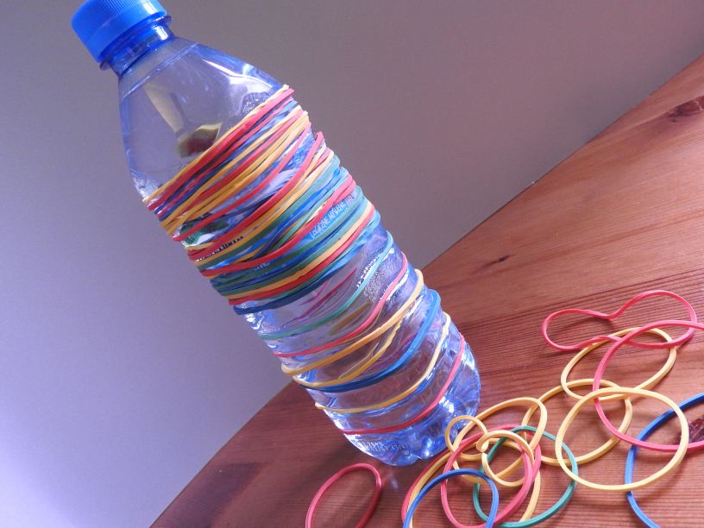
https://autyzm.life

